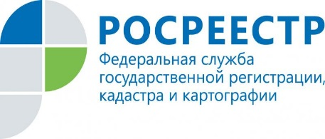

Несоблюдение земельного законодательства ведет к административной ответственности

С января по октябрь Управление Росреестра по Иркутской области провело более 3 тысяч проверок и административных обследований, в ходе которых выявило более 2 тысяч нарушений земельного законодательства. В 689 случаях специалистами Управления выявлено невыполнение ранее выданных ведомством предписаний. Общая сумма наложенных штрафов по результатам проверок за 10 месяцев 2017 года превысила 18 миллионов рублей.
Инспекторы по использованию и охране земель Управления Росреестра по Иркутской области регулярно проводят проверки соблюдения земельного законодательства юридическими, физическими или должностными лицами. Также для выявления признаков нарушения земельного законодательства инспекторами проводятся административные обследования земельных участков - контроль осуществляется дистанционными способами, без непосредственного участия собственников. Государственный земельный надзор помогает защитить законные интересы правообладателей земельных участков.
- Самым распространенным нарушением, которое выявляется Управлением при проведении проверок, является самовольное занятие земельных участков. Сюда относятся случаи, когда используемая площадь земельного участка превышает его фактическую площадь, указанную в документах. Например, за границы земельного участка был вынесен забор или постройка частично оказалась на участке соседа. К этой категории правонарушений также относятся ситуации, когда участок используется гражданами, не имеющими на то законных прав. Также нами выявляется использование земельных участков не по их целевому назначению в соответствии с их принадлежностью к той или иной категории земель и разрешенным использованием. Правонарушением является и неиспользование земельного участка в течение установленного законодательством срока, - говорит начальник отдела государственного земельного надзора Управления Росреестра по Иркутской области Антон Кошкарев.
В случае выявления фактов несоблюдения земельного законодательства возбуждается дело об административном нарушении, на основании которого устанавливаются его обстоятельства и выносится решение о назначении административного наказания в виде штрафа. Размер штрафа установлен Кодексом Российской Федерации об административных правонарушениях (КоАП) в зависимости от вида нарушения и категории нарушителя. За самовольное занятие земельного участка или использование участка лицом, не имеющим оформленных прав на данный участок, для граждан штраф составляет от 5 тысяч рублей, для юридических лиц - от 100 тысяч рублей. За использование земельного участка не по целевому назначению сумма штрафа для физических лиц составит от 10 тысяч рублей, для юридических лиц - от 100 тысяч рублей. За неиспользование земельного участки физические лица могут быть оштрафованы на 20 тысяч рублей, юридические лица – на 400 тысяч рублей.

По информации Управления Росреестра по Иркутской области

